

Официальное издание органов местного самоуправления Абалаковского сельсовета Енисейского района Красноярского края
№ 10 от 16.04.2021 года

В номере:
1.Статьи ПЧ-123: «Меры пожарной безопасности с наступлением весенне-летнего периода!»;
«Правила поведения при пожаре в общественном месте»;
«Берегите свой дом от огня»;
«30 апреля – День пожарной охраны!»
2. Памятка «Ваш ребенок пешеход»;
3. ПОСТАНОВЛЕНИЕ от 16.04.2021г. № 18-п «О создании в целях пожаротушения условий
для забора воды, в любое время года, из источников наружного водоснабжения, расположенных в границах Абалаковского сельсовета»;

Напечатано на компьютере по адресу: 663141 Красноярский край, Енисейский район, с. Абалаково, ул.Нефтяников, 7, тел. 83919578506
Ответственный за выпуск: специалист сельсовета Черепанова Л.В.
Распространяется бесплатно. Тираж-40 экземпляров.
Меры пожарной безопасности с наступлением
весенне-летнего периода!

Весна — прекрасное время для активного отдыха в саду, на природе, но, увы, это ещё и пожароопасный период. Какие пожары и загорания характерны для весенне-летнего периода и как их предотвратить?
Каждый год повторяется ситуация горения сухой прошлогодней травы, оттаявшего бытового мусора. Нарушения, которые приводят к возгоранию, банальны: неосторожно брошенная непогашенная сигарета, озорство детей. Площадь пожара, возникшего, казалось бы, из-за такого пустяка, порой достигает сотен квадратных метров. В огне оказываются дома, постройки, автотехника. А нужно всего лишь не бросать горящие окурки, спички в кучи мусора и прошлогодний сухостой, сделать замечание школьникам, бесцельно поджигающим участки сухой травы. Погода весной очень переменчива, и с усилением ветра во многих случаях даже небольшие очаги огня принимают большие размеры и зачастую приводят к тяжелым последствиям.
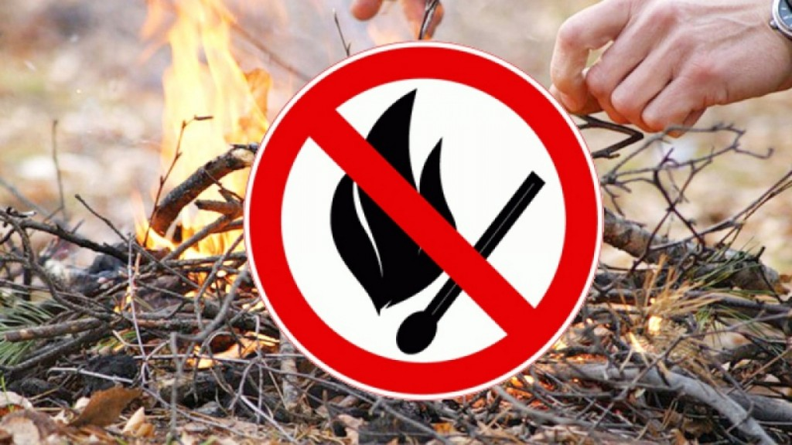
Напоминаем, что 1 января 2021 года вступило в силу новое Постановление Правительства РФ от 16.09.2020 № 1479 «Об утверждении Правил противопожарного режима в Российской Федерации», которое указывает, что:
- На землях общего пользования населенных пунктов, а также на территориях частных домовладений, расположенных на территориях населенных пунктов, запрещается разводить костры, использовать открытый огонь для приготовления пищи вне специально отведенных и оборудованных для этого мест, а также сжигать мусор, траву, листву и иные отходы, материалы или изделия, кроме мест и (или) способов, установленных органами местного самоуправления.
Ответственность за нарушения пожарной безопасности закреплена в статье 20.4 Кодекса об административных правонарушениях Российской Федерации и предусмотрена для граждан, должностных и юридических лиц. Штраф для гражданина составляет от 2 тыс. до 3 тыс. руб., для должностного лица - от 6 тыс. до 15 тыс. руб., для предпринимателей, лиц без образования юридического лица, от 20000 до 30000, для юридического лица - от 150 тыс. до 200 тыс. рублей. Если нарушение выявлено в условиях особого противопожарного режима сумма штрафа увеличивается и составляет для гражданина составляет от 2 тыс. до 4 тыс. руб., для должностного лица – от 15 тыс. до 30 тыс. руб., для юридического лица - от 200 тыс. до 400 тыс. рублей.

В случае обнаружения очагов возгорания необходимо немедленно сообщить в пожарную охрану, набрав по мобильному телефону номера 101 или 112.

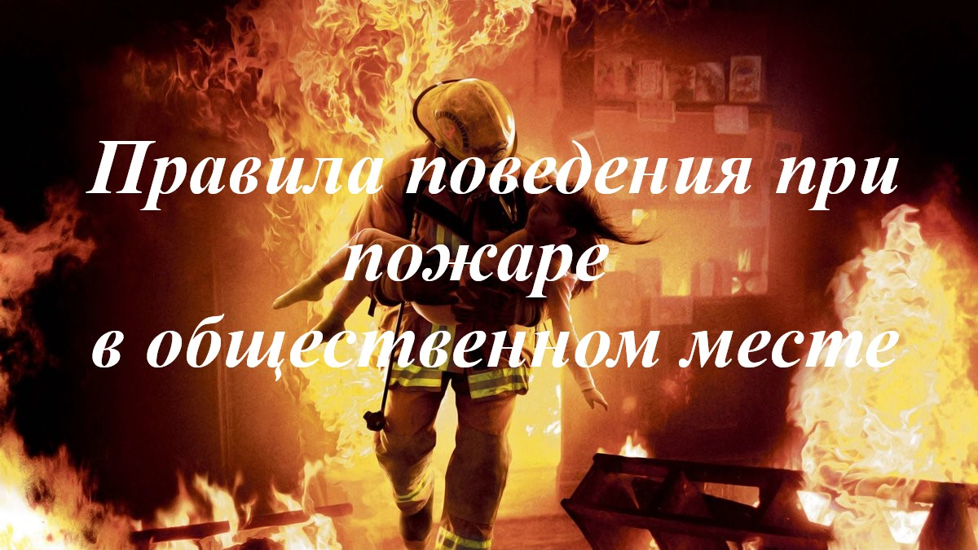

Как себя вести, если пожар возник в общественном месте?
Есть несколько правил, выполняя которые, вы сможете спасти свою жизнь.
Основные мероприятия, которые нужно сделать при пожаре:
1. Сообщите о пожаре по единому телефону пожарных и спасателей (101 - с мобильного, 01 - со стационарного, 112 единая диспетчерская служба).
2. До прибытия профессионалов постарайтесь сделать всё возможное для спасения других людей, ценного имущества и, конечно, себя.
Как вести себя при пожаре в общественном месте? По правилам пожарной безопасности в любом помещении должно быть два или больше выходов с разных сторон. Обязательно узнайте, где они находятся в вашем офисе / общественном месте. Некоторые из этих дверей в обычное время могут быть закрытыми, но тогда сотрудники должны знать, где хранится ключ. Также в каждой организации есть сотрудник, отвечающий за пожарную безопасность. Естественно, если организация большая, ответственных несколько. Они проходят инструктаж и в случае пожара должны организовать тушение или безопасную эвакуацию сотрудников и посетителей. Но и каждому работнику не помешает знать пути отхода и средства тушения.
Обязательно:
- В любом общественном месте запоминайте путь к выходу.
- В любом общественном месте есть план эвакуации в случае пожара. На нём указаны все направления и пути возможной эвакуации, расположение лестниц, запасных выходов и телефонов.
- Светильники зелёного цвета в коридорах и на лестничных клетках - это лампы аварийного освещения при эвакуации.
- Если вы чувствуете запах дыма или слышите крики «Пожар!», сохраняйте спокойствие.
- Оглянитесь и оцените обстановку: если рядом есть телефон или кнопка пожарной сигнализации быстро сообщите в пожарную охрану.
- В темноте и/или если помещение заполняется дымом, двигайтесь к выходу, держась за стены и поручни. Дышите через влажную ткань.
- В многоэтажном здании не пытайтесь вызвать лифт - спускайтесь по лестнице. Электричество при тушении пожара выключат и лифты остановятся.
- Если вы покидаете помещение, то обязательно закрывайте за собой двери (не на ключ!).
- Не прыгайте в окно с большой высоты. Если нельзя попасть наружу обычным путём отступите в помещение, где дыма меньше. В большом помещении могут быть места, удалённые от очага возгорания, где можно переждать, пока не прибудет помощь. Успокойтесь и убедитесь в своей безопасности. Через окно подавайте признаки жизни: размахивайте шарфом, одеждой, светите телефоном, фонариком. Кричите проходящим прохожим. Если с вами дети, держите их рядом с собой, обязательно укрыв дыхательные пути тканью.
Все это позволит пожарным обнаружить Вас и спасти жизнь!

ТЕЛЕФОН СПАСЕНИЯ
101,112
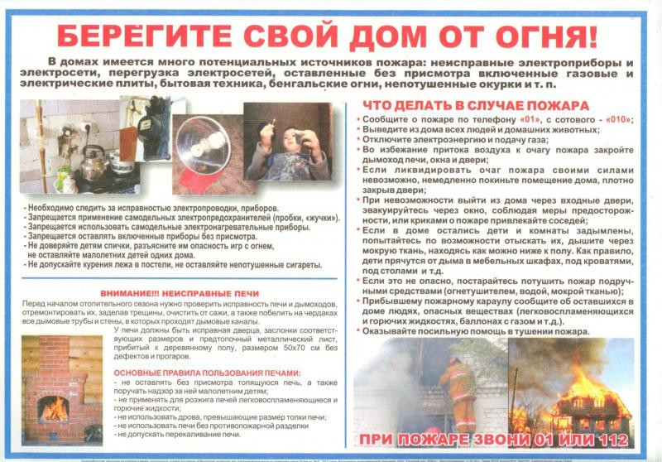

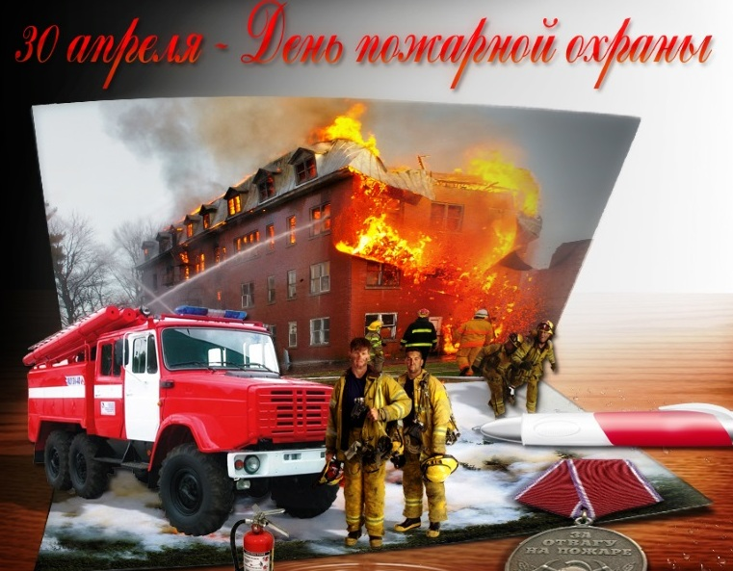
30 апреля свой профессиональный праздник отмечает одна из самых жизненно необходимых служб быстрого реагирования — пожарная охрана.

Праздник был учрежден Указом Президента России Бориса Ельцина № 539 от 30 апреля 1999 года «Об установлении Дня пожарной охраны», учитывая исторические традиции и заслуги пожарной охраны, её вклад в обеспечение пожарной безопасности Российской Федерации. Сама история пожарных насчитывает уже сотни лет.
Ещё в 17 веке царь Алексей Михайлович подписал Указ о создании первой российской противопожарной службы: «Наказ о Градском благочинии», установивший строгий порядок при тушении пожаров в Москве. Произошло это событие 30 апреля 1649 года, что и стало основанием для выбора даты профессионального праздника пожарных. В документе были заложены основы профессиональной пожарной охраны, введено постоянное дежурство, а пожарным дозорам было предоставлено право наказывать жителей столицы за нарушения правил обращения с огнем.
Одна из первых профессиональных пожарных команд была создана при Петре I. В годы его правления при Адмиралтействе также было создано и первое пожарное депо.
В начале 19 века правительством страны было принято решение о создании пожарных команд не только в столицах, но и во всех городах Российской империи, что стало важным моментом в организации строительства пожарной охраны. В марте 1853 года была утверждена «Нормальная табель состава пожарной части в городах», в соответствии с которой штатный состав команд впервые стал определяться не по «высочайшему разрешению», а в зависимости от численности населения. Все города делились на семь разрядов. К первому относились города с населением до двух тысяч жителей, а к седьмому - от 25 до 30 тысяч. Число пожарных в каждом разряде, начиная с первого, составляло соответственно 5, 12, 26, 39, 51, 63 и 75 человек, возглавляемых брандмейстером.
В советские годы День пожарной охраны отмечался 17 апреля. В эту дату 1918 года В.И. Ленин подписал декрет «Об организации государственных мер борьбы с огнём», в котором отмечалась необходимость правильного и планомерного проведения противопожарных мероприятий, обращалось внимание на важность развития пожарной профилактики, издания правил и инструкций, разработки пожарной техники и др. Декретом предусматривались также мероприятия по подготовке специалистов пожарного дела, открытию пожарно-технических училищ, школ и курсов, изданию специальных журналов и брошюр, устройству выставок. Была определена главная задача пожарной охраны — предупреждение пожаров.
От царского «Наказа» до современного мощного подразделения Министерства по чрезвычайным ситуациям проделан большой и нелегкий путь. За эти долгие годы пожарная охрана изменялась, реформировалась и совершенствовалась. Но смысл работы пожарных остается неизменным – спасение людей и имущества от огня. Неслучайно данью признания и глубокого уважения людям опасной и мужественной профессии стало придание в 1999 году дню пожарной охраны статуса общегосударственного праздника, отмечаемого 30 апреля.

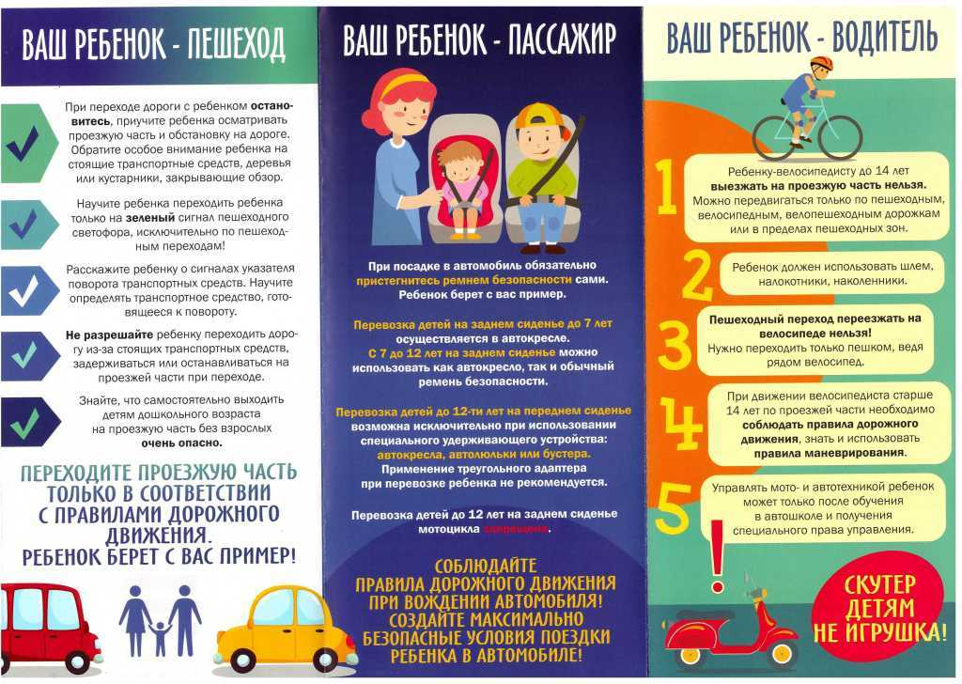



РФ
АДМИНИСТРАЦИЯ АБАЛАКОВСКОГО СЕЛЬСОВЕТА
ЕНИСЕЙСКОГО РАЙОНА КРАСНОЯРСКОГО КРАЯ

ПОСТАНОВЛЕНИЕ

с. Абалаково
16.04.2021г. № 18-п

О создании в целях пожаротушения условий
для забора воды, в любое время года,
из источников наружного водоснабжения,
расположенных в границах Абалаковского сельсовета

В соответствии с Федеральным законом Российской Федерации от 21.12.1994 года «О пожарной безопасности» в редакции Федерального закона от 01.01.2001 года «О внесении изменений в отдельные законодательные акты Российской Федерации в связи с совершенствованием разграничения полномочий», на основании Устава Абалаковского сельсовета, в целях создания условий для забора, в любое время года, воды из источников наружного водоснабжения на территории Абалаковского сельсовета, ПОСТАНОВЛЯЮ:
- Утвердить Перечень источников противопожарного водоснабжения и мест для забора воды в целях пожаротушения, в любое время года, из источников наружного противопожарного водоснабжения на территории Абалаковского сельсовета (приложение №1).
- Утвердить Правила учета и проверки наружного противопожарного водоснабжения и мест для забора воды на территории Абалаковского сельсовета (приложение № 2).
3. Контроль за исполнением настоящего постановления оставляю за собой.
4. Постановление вступает в силу в день, следующий за днём его официального опубликования в печатном издании «Вестник Абалаково» и подлежит размещению на официальном сайте администрации Абалаковского сельсовета https://abalakovo-adm.ru.

Глава сельсовета О.А. Шаталина

Приложение 1
к постановлению администрации
Абалаковского сельсовета
от 16.04.2021 № 18-п

ПЕРЕЧЕНЬ
источников противопожарного водоснабжения
и мест для забора воды в целях пожаротушения, в любое время года,
из источников наружного противопожарного водоснабжения
на территории Абалаковского сельсовета

№  п/п | Наименование объекта | Место расположения | Объем
с. Абалаково
1. | Пожарный водоем | ул. Советская, 9 | 50 куб. м.
2. | Пожарный водоем | ул. Советская, 5д | 50 куб. м.
3. | Пожарный водоем | ул.Молодежная, 21 ст.1 | 75 куб. м
4. | Пожарный водоем | ул.Береговая, 10 | 50 куб. м.
5. | Пожарный водоем | ул.Заречная,29А | 100 куб. м
6. | Пожарный водоем | ул.Заречная,29А | 100 куб. м
7. | Пожарный водоем | ул.Заречная, 20 | 50 куб. м
8. | Естественный источник противопожарного водоснабжения | Пирс р.Енисей | -
9. | Естественный источник противопожарного водоснабжения | берег р. Галкина  (площадка) | -
10. | Естественный источник противопожарного водоснабжения | ул.Нефтяников, 14 пруд | -
11. | Естественный источник противопожарного водоснабжения | ул.Новая АО КНП «Северный» | -
д.Усть-Тунгуска
№  п/п | Наименование объекта | Место расположения | Объем
1. | Пожарный водоем | Ул.Центральная, 31 | 25 куб.м

Приложение 2
к постановлению администрации
Абалаковского сельсовета
от 16.04.2021 № 18-п
ПРАВИЛА
учета и проверки наружного противопожарного водоснабжения
и мест для забора воды на территории Абалаковского сельсовета
1.Общие положения.
1.1. Настоящие Правила действуют на всей территории Абалаковского сельсовета Енисейского района и обязательны для исполнения в целях пожаротушения в любое время года из источников наружного противопожарного водоснабжения на территории Абалаковского сельсовета.
1.2. Наружное противопожарное водоснабжение - пожарные водоемы, водонапорные башни, а также другие естественные и искусственные водоисточники, вода из которых используется для целей пожаротушения, независимо от их ведомственной принадлежности и организационно-правовой формы.
1.3. Ответственность за состояние источников противопожарного водоснабжения и установку указателей несет администрация Абалаковского сельсовета.
1.4. Подразделения пожарной охраны имеют право на беспрепятственный въезд на территорию источников противопожарного водоснабжения и мест для забора воды в целях пожаротушения в любое время года на территории Абалаковского сельсовета.
2. Техническое состояние, эксплуатация и требования
к источникам противопожарного водоснабжения.
2.1. Постоянная готовность источников противопожарного водоснабжения для успешного использования их при тушении пожаров обеспечивается проведением основных подготовительных мероприятий:
- точным учетом всех источников противопожарного водоснабжения;
- систематическим контролем за состоянием водоисточников;
- своевременной подготовкой источников противопожарного водоснабжения к условиям эксплуатации в весенне-летний и осенне-зимний периоды.
2.2 Источники противопожарного водоснабжения должны находиться в исправном состоянии и оборудоваться указателями, установленными на видных местах, в соответствии с нормами пожарной безопасности. Ко всем источникам противопожарного водоснабжения должен быть обеспечен подъезд шириной не менее 3,5 м.
2.3. Пожарные водоемы должны быть наполнены водой. К водоему должен быть обеспечен подъезд с твердым покрытием и разворотной площадкой.
2.4. Водонапорные башни должны быть оборудованы патрубком с пожарной полугайкой (диаметром 77 мм) для забора воды пожарной техникой и иметь подъезд с твердым покрытием.
2.5. Пирсы должны иметь подъезд с твердым покрытием и разворотной площадкой на установку расчетного количества пожарных автомобилей. Глубина воды у пирса должна быть не менее 1 м.
2.6. В зимнее время при замерзании воды прорубается прорубь размером 1x1 м, а пирс очищается от снега и льда.
2.7. В летнее время при понижении уровня воды в местах забора воды устраивать котлован (приямок).
2.8. Источники противопожарного водоснабжения допускается использовать только при тушении пожаров, проведении занятий, учений и проверке их работоспособности.
3. Учет и проверка наружного противопожарного водоснабжения
и мест для забора воды на территории поселения
3.1. Руководители организаций и предприятий обязаны вести строгий учет и проводить плановые совместные с подразделениями Государственной противопожарной службы проверки имеющихся в их ведении источников наружного водоснабжения.
3.2. Проверка противопожарного водоснабжения производится 2 раза в год: в весенне-летний (с 1 мая по 1 ноября) и осенне-зимний (с 1 ноября по 1 мая) периоды.
3.3. При проверке пожарного водоема проверяется:
наличие на видном месте указателя установленного образца;
- возможность беспрепятственного подъезда к пожарному водоему;
- степень заполнения водоема водой и возможность его пополнения;
- наличие площадки перед водоемом для забора воды;
- герметичность задвижек (при их наличии);
- наличие проруби при отрицательной температуре воздуха (для открытых водоемов).
3.4. При проверке других приспособленных для целей пожаротушения источников водоснабжения проверяется наличие подъезда и возможность забора воды в любое время года.
4. Инвентаризация противопожарного водоснабжения
4.1. Инвентаризация противопожарного водоснабжения проводится не реже одного раза в пять лет.
4.2. Инвентаризация проводится с целью учета всех водоисточников, которые могут быть использованы для тушения пожаров и выявления их состояния и характеристик.
4.3. Для проведения инвентаризации водоснабжения постановлением Главы муниципального образования создается межведомственная комиссия, в состав которой входят: представители органов местного самоуправления, местной пожарной охраны и органа государственного пожарного надзора и абоненты.
4.4. Комиссия путем детальной проверки каждого водоисточника уточняет:
- вид, численность и состояние источников противопожарного водоснабжения, наличие подъездов к ним;
- причины сокращения количества водоисточников;
- выполнение планов строительства новых водоемов, пирсов, колодцев.
4.5. По результатам инвентаризации составляется акт инвентаризации и ведомость учета состояния водоисточников.
5. Особенности эксплуатации противопожарного водоснабжения в зимних условиях.
Ежегодно в октябре – ноябре производится подготовка противопожарного водоснабжения к работе в зимних условиях, для чего необходимо:
- проверить уровень воды в водоемах, исправность теплоизоляции и запорной арматуры;
- произвести очистку от снега и льда подъездов к пожарным водоисточникам.

